**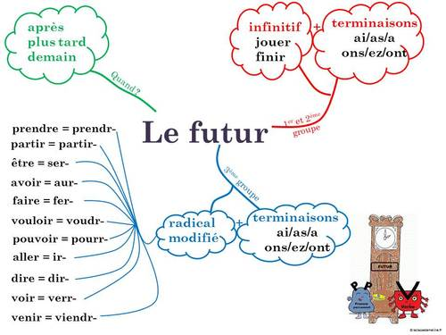**

<http://platea.pntic.mec.es/cvera/hotpot/bruni2.htm>

**Album "Quelqu'un m'a dit" (2002).**

Le futur.

**Une chanson de Carla Bruni.**

[[](https://www.instagram.com/carlabruniofficial/)](https://www.instagram.com/carlabruniofficial/" \t "_blank)

Déroulez les menus pour choisir le verbe qui correspond, selon le sens, puis écoutez la chanson afin de vérifier vos choix.  
Pour cela, cliquez ici:  
  
  
  
  
Après avoir fait l'activité, cliquez sur "Vérifier" pour corriger et connaître votre score.

Αρχή φόρμας

Quand j'**** tout compris, tout vécu d'ici-bas,  
quand je **** si vieille, que je ne **** plus de moi,  
quand la [peau](javascript:alert('piel')) de ma vie **** [creusée](javascript:alert('escarbada')) de routes,  
et de [traces](javascript:alert('huellas')) et de peines, et de rires et de doutes,  
alors je **** juste encore une minute...  
  
Quand il n'y **** plus rien qui [chavire](javascript:alert('chavirer:%20zozobrar')) et qui [blesse](javascript:alert('blesser:%20herir')),  
et quand même les [chagrins](javascript:alert('le%20chagrin:%20la%20pena')) **** l'air d'une caresse,  
quand je **** ma mort juste au pied de mon lit,  
que je la **** sourire de ma si petite vie,  
je lui **** "Écoute ! Laisse-moi juste une minute..."  
  
Juste encore minute, juste encore minute, pour me faire une beauté ou pour une cigarette,  
juste encore minute, juste encore minute, pour un dernier[frisson](javascript:alert('escalofr%C3%ADo')), ou pour un dernier geste,  
juste encore minute, juste encore minute, pour ranger les souvenirs avant le grand hiver,  
juste encore une minute... sans motif et sans but.  
  
Puisque ma vie n'est rien, alors je la veux toute.  
Tout entière, tout à fait et dans toutes ses [déroutes](javascript:alert('%C3%A9checs')).  
Puisque ma vie n'est rien, alors j'en redemande,  
je veux qu'on m'en rajoute, soixante petites secondes pour ma dernière minute.  
  
Tic tac tic tac tic tac

Τέλος φόρμας

 Vérifier

